1、 系统管理： 2
1.1、公共信息管理 2
1.2、用户功能树维护; 2
2、 客户供应商管理： 2
2.1、客户信息 2
2.2、客户商品资料: 2
3、 进销存管理 3
3.1、产品管理 3
3.2、进仓管理 3
3.3、出仓管理 4
3.4、库存管理 5
3.5、订单管理 6
3.5、委外管理 7
3.6、采购管理 9

- 系统管理：

1.1、公共信息管理
录入相应 公司信息：与 产品的 颜色 、单位、加工类型维护好：在相应的界面上 直接点击上面新增 删除 存档 来操作;
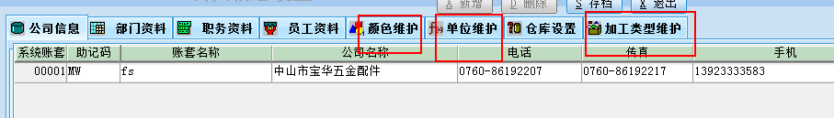
在这个员工资料是指：增加了一个新的员工 这个员工就可以登录这个软件了：
需要对这个新员工 进行权限的设置：在用户功能树进行权限维护：

1.2、用户功能树维护;
步骤：点击 --相应人员 --- 然后 在 子系统模板中选择相应的功能模块
比如：进销存管理 鼠标点击 后 不放 直接拖动到中间放开这个功能就实现

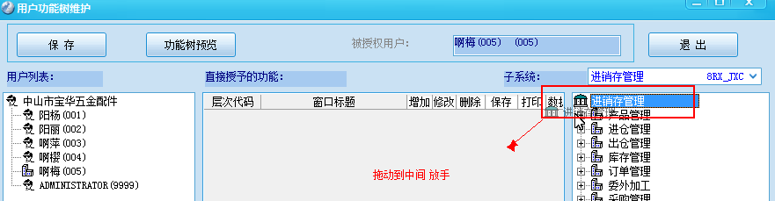

在这里有三个模块功能 进销存管理 客户供应商管理 与 系统管理； 分别选择后
拖动到中间就可以实现权限给予了：
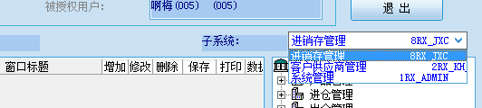

1.3、数据备份

- 客户供应商管理：

2.1、客户信息

2.2、客户商品资料:
在这里我们可以查看 客户所对应的产品的单价 数据： 也可以对客户进行这个产品进行报价管理;
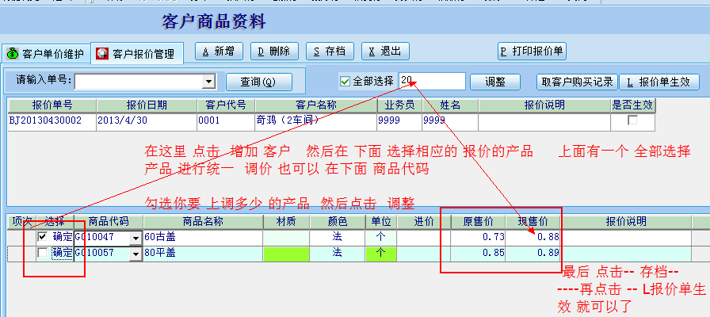
在这里 点击新增 客户 再选择 鼠标 右键 增加或插入 相应的 需要报价的 产品
可以 全部选择一起调价 也可以单独 一个产品 一个一个来调价;（就看你在商品代码 前面 勾选那个产品 还是全部 进行调价;） 最后 点击 --- 存档 ---- 点击 L报价单生效就可以了;

2.3、供应商信息 (与客户操作是一样的 在这里就不讲了 )
2.4、供应商商品资料 (与客户操作是一样的 在这里就不讲了 )

- 进销存管理

3.1、产品管理
3.1.1、产品维护功能：包括了 商品分类：与商品资料录入：及商品调价;
商品资料录入：每一种型号或是颜色不一样就是默认是一种产品;
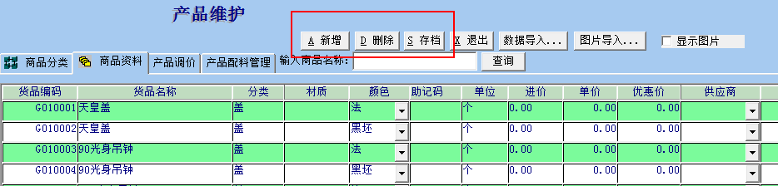
在这里有 新增 删除 存档的 三个基本操作：当数据多了 可以进行商品名称来查询：

3.2、进仓管理
3.2.1、进仓管理：
先选择相应的 供应商： 然后 录入相应的产品： 如果对应的供应商有进行先前的采购话 可以点击 按采购进货 按钮：
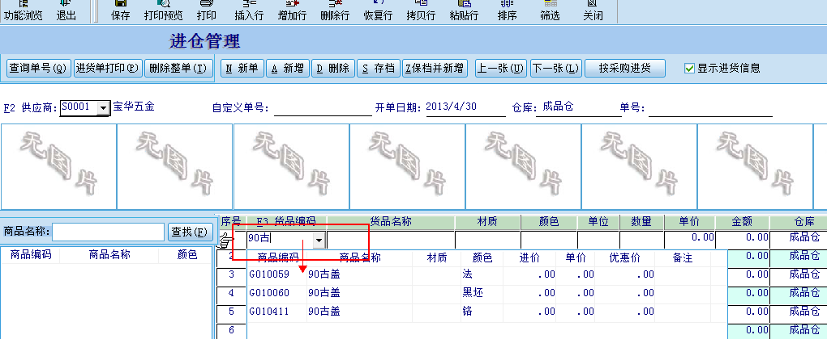
在 货品编码 中 可以快速查找到 相应的产品 信息：

3.2.2、进仓报表：
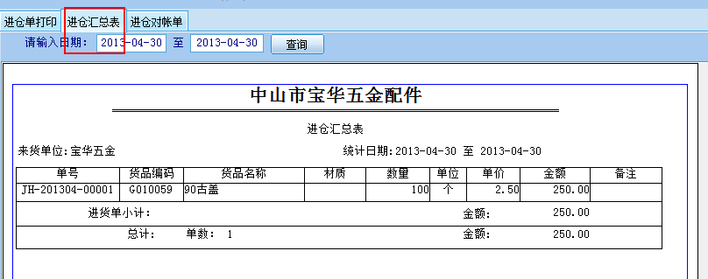
可以进行一个时间段 我们所进仓数据表 及相应的供应商对账单汇总：

3.3、出仓管理
3.3.1、出仓管理 录入窗口：
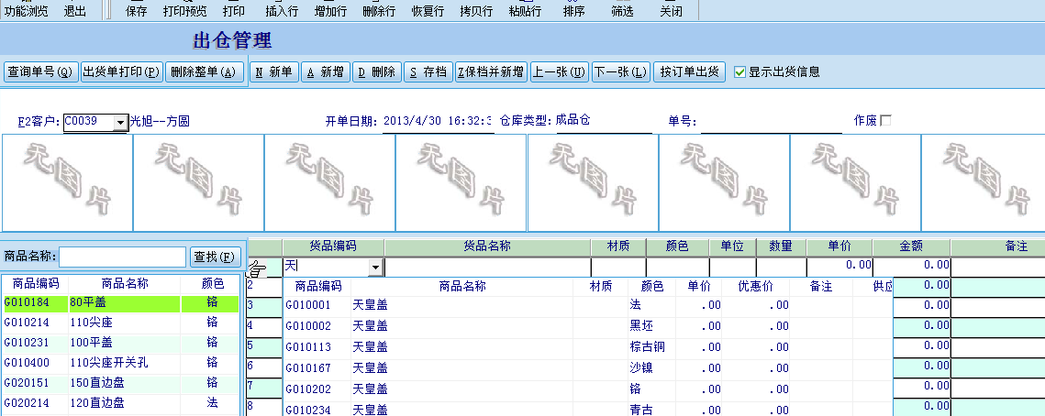

选择相应的客户后 左边 是这个客户最近购买 产品记录：可以双击其中记录就会在右边显示出来 客户如果需要这个产品就可以直接开单了；如果是新的产品 就直接在 货品编码里找到相应的产品 （这里可以用快速查询产品功能; 如：天）
至于 其它 零售录入 零售退货 窗口 都是 一样的操作;
3.3.2: 出仓报表：
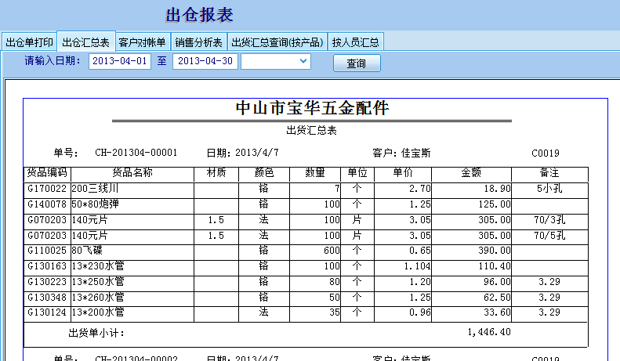

一般常用 的 报表：出仓汇总表 与 客户对账单 及 出仓单打印; 三个表：
出仓汇总表是 ：指 在一段时间内 对所以客户 出单数据汇总结果;
客户对账单： 指 这个客户在一段时间内 所拿过的产品的数据报表;

3.4、库存管理
3.4.1: 盘点单录入：指是 对发布自己仓库有些产品的数据对不上数据时 可以单独对这个产品 进行盘点：
步骤：打开盘点录入：--选择仓库---在商品代码 里选择 相应的产品 可以是一条 可以是多条产品： 然后点击 存档（或是保存）---在点击 ---调整库存—

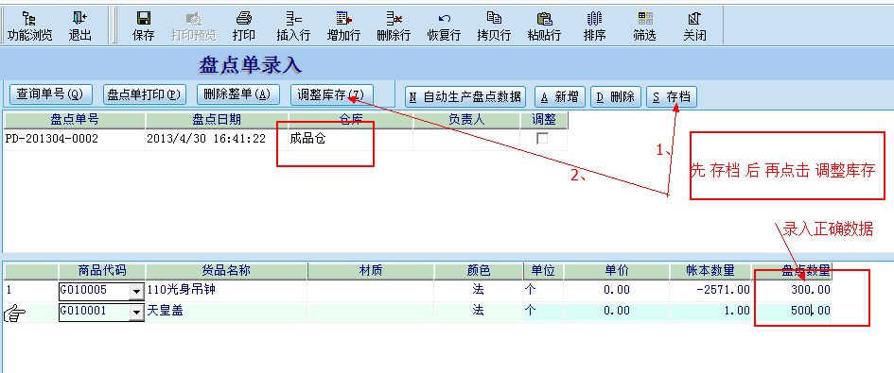

3.4.2、仓库报表：

一盘点是查看：仓库库存 与这人 库存报警报表

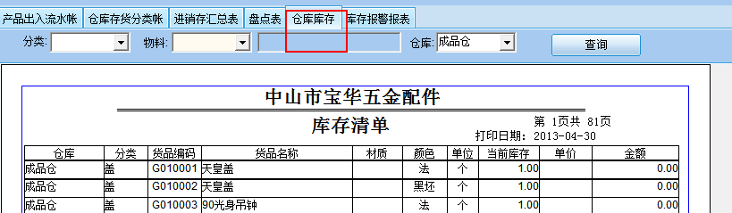

一般是 直接 查看一个仓库里的所有产品 仓库数量： 或是可以 选择相应的分类来 查看数据;
而在库存报警报表：是在产品维护那里 商品资料中有录入 最高与最低 库存时 只在超过就会在这里显示出来！ 暂时没有自动提示功能：

3.5、订单管理
订单管理功能是: 方便一个客户提前下订单 到时在出仓管理 出仓时 就会有按订单出货;
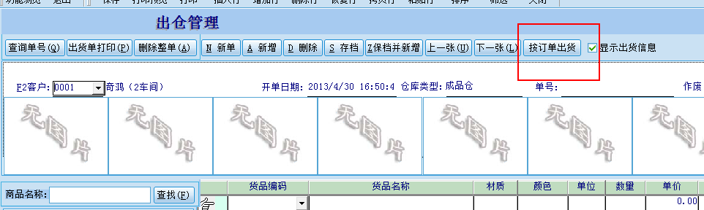
此功能也 类似于 客户对产品一种报价

3.5、委外管理

3.5.1、 委外管理录入：

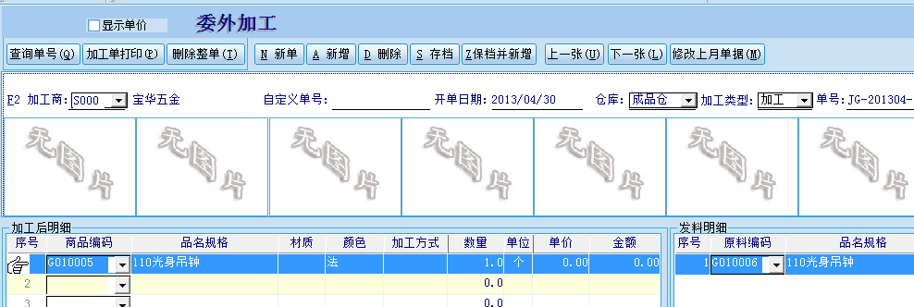

左边是 要求委外回来产品与 要求是 电镀还是抛光 加式方式： 右侧是 相应的 黑坯原材料的发外：
当同时要委外多个产品时 ：分别是 点击 相应的 商品编码后 在相应的 右侧 进行这个黑坏产品 录入：（记注： 左边是 成品 右边是 黑坏）

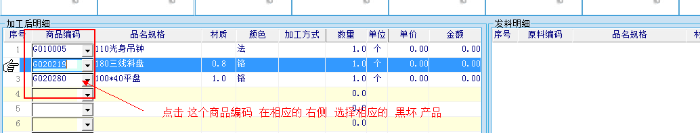
如果是 要进行 委外回来的产品 进行返工就 在 加工类型中 选择返工：
此时就不用选择相应的 黑坏了

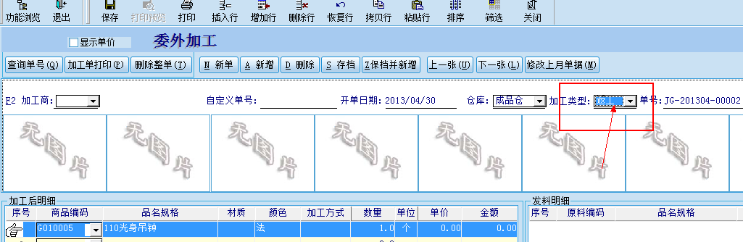

3.5.2、加工到货：
选择相应的 供应商 然后 点击 这个按加工单到货：如果有 委外这个供应商 这里会跳出这个供应商要加工回来货数据：
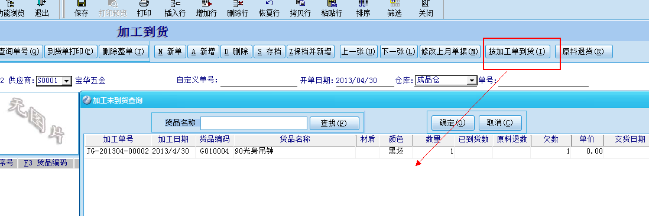
双击这个 按加工单到货的数据 就会自动 显示在 这个录入窗口中：如下图：
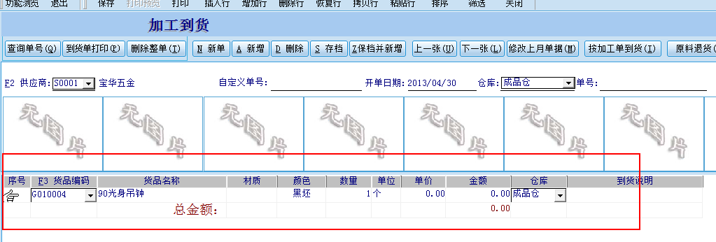
看看数据对与不对 填写正确的数据 后 点击 保存就可以了：
3.5.3： 委外报表 一般我们只需要看 这三个 报表：
委外明细表 -- 委外欠数据明细表 --- 委外到货明细表

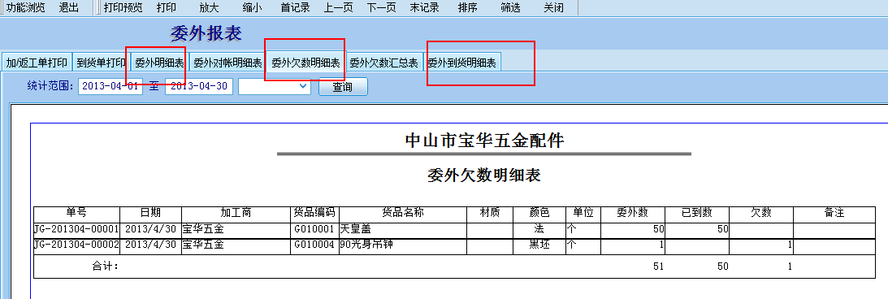

3.6、采购管理
采购是指 当我们发现自己的原材料不足是 就进行 材料采购
采购回来 后 要在 进仓管理那进行 进仓录入：
